**Исследование амплитудно-частотных характеристик передаточной функции грудной клетки в различных направлениях распространения вибраций**

***Веремьева Мария Владимировна***

*Младший научный сотрудник*

*ГНЦ РФ – ИМБП РАН, Москва, Россия*

*E–mail:* [*mar33567736@yandex.ru*](mailto:mar33567736@yandex.ru)

**Введение**. Перкуссия — один из виброакустических методов диагностики, при котором врач постукивает по поверхности тела пациента и выслушивает образующиеся звуки. Характер звука зависит от механических свойств ткани, в области которой совершается постукивание. Таким образом, с помощью перкуссии можно определять патологию тканей и границы органов.

Перкуссия безопасна, проста в исполнении, её можно легко и быстро освоить. Однако метод имеет недостатки: результат диагностики зависит от человеческого восприятия, отсутствует возможность записи, хранения и передачи перкуссионных сигналов. Поэтому исследователи из России и зарубежных стран занимаются цифровизацией перкуссии. Разными группами разработаны устройства для создания и регистрации перкуссионных сигналов, а также методы обработки этих сигналов.

Однако влияние грудной клетки на характеристики распространения перкуссионных вибраций по поверхности тела изучено не до конца. Знание о том, влияют ли ребра на перкуссионный сигнал, важно для корректной разработки методов регистрации.

Поэтому целью нашей работы стало изучение амплитудно-частотных характеристик передаточной функции грудной клетки в четырех направлениях распространения перкуссионных вибраций.

**Материалы и методы**. В исследовании принимали участие 12 здоровых мужчин-добровольцев в возрасте 19-22 лет, предварительно давших информированное согласие в письменной форме. Данное исследование было одобрено биоэтическим комитетом МГТУ им. Н.Э. Баумана, протокол № 3 от 08.02.2017 г.

Для создания и регистрации перкуссионных сигналов использовали макет аппаратно-программного комплекса, который включал перкутор со встроенным акселерометром и легкий акселерометр. Перкутор всегда находился в межреберном пространстве в правой части грудной клетки спереди. Легкий акселерометр попеременно крепили в четырех областях: вдоль того же межреберья, где был расположен ударник, выше и ниже него – области «вверх вдоль» и «вниз вдоль» соответственно; и в соседних межреберьях, также выше и ниже ударника – области «вверх поперёк» и «вниз поперёк» соответственно. В каждой области проводили по 5-6 тестов продолжительностью 15 с, а также дополнительно записывали шум [1].

Для каждой записи находили спектры сигналов обоих акселерометров с помощью быстрого преобразования Фурье в диапазоне частот от 10 до 1000 Гц, функцию когерентности сигналов акселерометров и передаточную функцию сигналов от первого акселерометра, встроенного в ударник, ко второму акселерометру.

**Результаты**. Всего было получено 327 кривых АЧХ, которые далее были отфильтрованы в три этапа. На первом этапе у данного испытуемого в данной области отбирались только те комбинации АЧХ, при которых разница значений у полученных амплитудно-частотных характеристик на данной частоте не превышала 10 дБ во всем рассматриваемом диапазоне частот.

На втором этапе у каждой АЧХ выделяли участки, на которых коэффициент когерентности был не менее 0,8. Данное значение выбрано из предположения, что при коэффициенте когерентности не менее 0,8 сигнал, зарегистрированный легким акселерометром, создан только перкутором. Далее у полученных после первого этапа комбинаций АЧХ выделяли те диапазоны частот, на которых у каждой АЧХ из этой комбинации коэффициент когерентности был не менее 0,8. И таким образом для каждого испытуемого в каждой области оставляли только ту комбинацию/те комбинации АЧХ, у которых данный диапазон был наибольшим.

На третьем этапе для каждой комбинации АЧХ вычисляли межквартильные расстояния во всем диапазоне частот (от 10 до 1000 Гц). И далее оставляли только те комбинации, у которых оба межквартильных расстояния были меньше 10 дБ.

Таким образом было получено 64 комбинации АЧХ: 18 комбинаций — для области «вверх вдоль», 11 комбинаций — для области «вверх поперек», 23 комбинации — для области «вниз вдоль», 12 комбинаций — для области «вниз поперек». Для каждой комбинации были найдены медианные значения.

Далее для изучения вида АЧХ и их сравнения в различных областях было решено нормализовать медианные значения комбинаций АЧХ на расстояния между акселерометрами. Аналогично были нормализованы значения шума. После этого были вычислены общие медианные значения АЧХ для каждой области и соответствующие межквартильные расстояния, а также общие медианные значения шума. Значения межквартильных расстояний лежали в пределах 0.03 – 2.70 дБ/см.

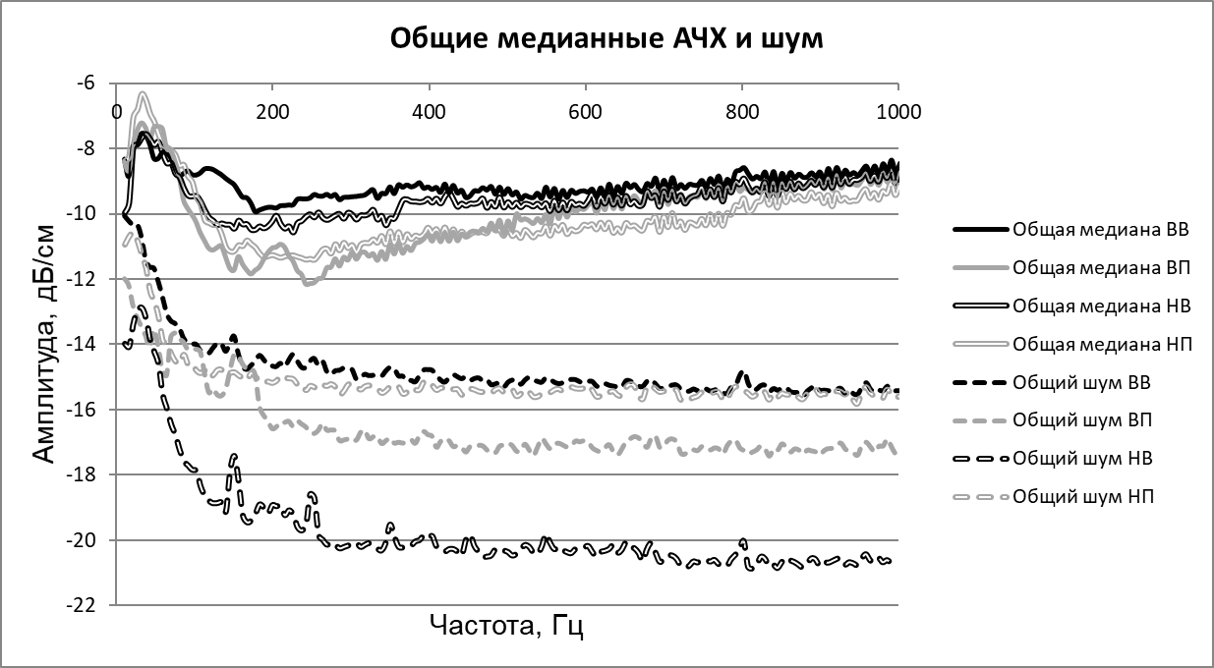

Рисунок 1 — Общие медианные значения АЧХ и шума для четырех областей: «вверх вдоль» (черная линия), «вверх поперек» (серая линия), «вниз вдоль» (белая линия с черным контуром), «вниз поперек» (белая линия с серым контуром).

**Заключение**. Влияние ребер на вид кривой и значения АЧХ не было обнаружено. Поэтому допустимо любое расположение датчика относительно ребер и перкутора. Однако ранее было показано, что существуют статистически значимые различия между величинами скоростей распространения упругих волн в четырех разных направлениях по поверхности грудной клетки человека.

Возможно, для нахождения различий между значениями или видом АЧХ следует расширить изучаемую выборку, а также изучить АЧХ у патологической и здоровой ткани.

Автор выражает благодарность заведующему лабораторией газообмена, биомеханики и барофизиологии Дьяченко А.И. за ценные советы при обсуждении работы и рекомендации по написанию тезисов.

Работа выполнена при поддержке научной темы РАН FMFR-2024-0038.

**Литература**

1. A. I. Dyachenko, M. V. Veremyeva, E. S. Fomina. Speed of Surface Elastic Wave Propagation over the Human Chest // Physics of Wave Phenomena. 2020. Vol. 28, No. 1. P. 14-20.